Activité 2 Les combustibles fossiles

Prérequis : Cycle de la matière (6^{ème)}, sédimentation (5ème), évolution des paysages (3ème), composition matière vivante et matière inerte (thème 1)

Le charbon comme le pétrole sont des combustibles. Dans le charbon on observe des restes de végétaux fossilisés.

Problématique : Quelles sont les conditions de fossilisation de la biomasse ?

Consignes : - A partir de l’exploitation des documents et leur mise en relation, expliquez les modalités de la formation d’un combustible fossile.
- Présentez vos observations en complétant le schéma muet proposé.

Conditions de travail : classe mosaïque, groupe A étude du charbon et groupe B étude du pétrole.

Supports : Doc.1 Forêt du carbonifère (diorama du CNRS) et forêt tropicale actuelle.
Doc 2 Texte extrait de « planète-énergie.com » : formation du charbon.
Doc 3 Molécules chime : simplification moléculaire au cours de la fossilisation
Doc 3 Schéma : recyclage de la matière organique.
Doc 4 Schéma muet : conditions de formation d’un combustible.

Capacités et attitudes à mettre en oeuvre | Critères de réussite | Indicateur de réussite
Extraire et organiser des informations  Compléter un schéma | Trouver toutes les conditions nécessaires à la transformation de la biomasse.  Mon schéma est complet, réalisé avec soin, titré et légendé. | Le rôle du climat dans la production de la biomasse et celui de l’enfouissement dans la formation de la roche sont indiqués.

Pour vous aider
La formation du charbon


Schéma à rendre muet
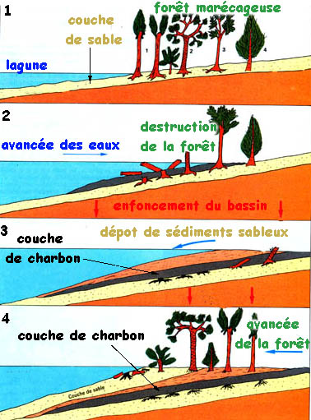
Schéma explicatif de la formation du charbon (modifié d'après HACHETTE collèges 4°.1988)

